交流电路的计算公式

项目 | 公式 | 电路图
周  期  和  频  率 |  | 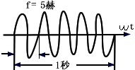
  周期---交流量变化一周所需时间
  频率---一秒钟内交流量变化的次数
  式中：T--周期（S)
  ------f--频率（Hz)
  -------角频率（rad/r)
正  弦  交  流  电  压 | U=Umsin(ωt+τu)  式中：u--电压瞬时值（V）  ------Um-电压最大值（V）  ------τu-角频率（rad/s) | 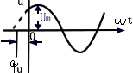
正  弦  交  流  电  流 | i=Imsin(ωt+τi)  式中：u---电压瞬时值（V）  ------Um--电压最大值（V）  ------τu-电流初相角（rad) | 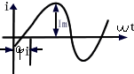
最  大  值  、  有  效  值  、  平  均  值 |  | 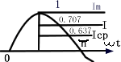
  瞬时值： | 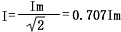
  式中：I---电流有效值（A）
  ------Im--电流最大值（A）
  ------Icp-电流平均值（A）
纯  电  阻  电  路 |  | 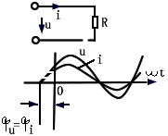
  瞬时值：u=Umsin(ωt+τu) ----i=Imsin(ωt+τu)
  最大值Um=RIm ,
  有效值U=RI
  有功功率：
  无功功率：Q=0
  初相角τu=τi，u与i相同
纯  电  感  电  路 |  | 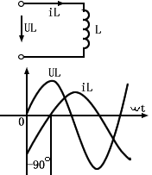
  瞬时值：ul=Ulmsin(ωt-0℃) | i=Ilmsin(ωt-90℃)
  最大值Ulm=XlIlm
  有效值Ul=XlIl
  式中：XL=ωL=2πfL
  有效功率PL=0
  无功功率Q=ULIL=XLIL
  初相角τu=0℃，τi=-90℃，UL超前于iL90℃
纯  电  容  电  路 |  | 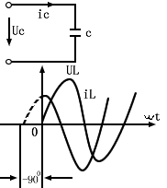
  瞬时值：Uc=Ucmsin(ωt+0℃) --i=Icmsin(ωt-90℃)
  最大值：Ucm=XcIcm
  有效值：Uc=XcIc
  式中：
  有功功率：Pc=0
  无功功率：Qc=UcIc=XcFc
  初相角τu=0℃，τi=90℃，Uc滞后于ic90℃
RLC  并  联  电  阻 |  | 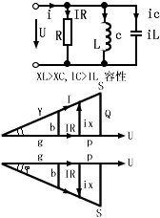
  有效值：I=UY
  导纳：
  当bL=bc时，Y=g,I与U同相，称为并联谐振
  电纳 b=bL-bc
  当bL=0时，成为RC并联电路
  当bc=0时，成为RL并联电路
  有功功率P=UIcosτ
  无功功率Q=UIsinτ
  视在功率
  功率因数cosτ=
等  效  阻  抗  与  等  效  导  纳  变  换 |  | 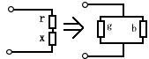
  电阻
  电纳
等  效  阻  抗  与  等  效  导  纳  变  换 |  | 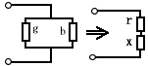
  电阻
  电抗
互  感  线  圈  的  串  并  联 |  | 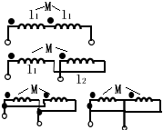
  串联
  顺接L=L1+L2+2M
  反接L=L1+L2-2M
  并联
  式中：L---总电感
  ------M---互感
Y-△阻  抗  变  换 |  | 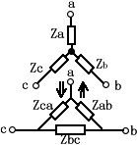
  Y-△
Y-△阻  抗  变  换
  Y-△
  当Zab=Zbc=Zca=Z△，时

直流电路的计算公式

项目 | 公式 | 电路图
欧  姆  定  律 | 1、无源支路：  式中：U----支路端电压（V）  ------I----支路电流（A）  ------R----支路电阻（Ω）  ------±---U与I同向取+号，否则取-号  图A ，图B | 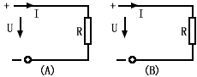
欧  姆  定  律 | 2、有源支路  式中：E----支路电动势（V）U、I、R与无源支路同  -----±U与I向、E与I同向取+号，否则取一号  图A 。图B | 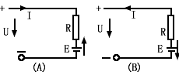
欧  姆  定  律 | 3、全电路  式中：E1、E2--回路电动势（V）  ------I-------回路电流（A）  ------ΣR-----回路电子之和（Ω）  ------±------E1、E2与I同向取+否则取-号 | 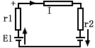
导  体  电  阻 |  | 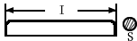
  （Ω）
  式中：R---导体直流电阻（Ω）
  ------ι--导体长度（M）
  ------S---导体载面积（CM）
  ------ρ--导体电阻率（Ω.CM/M）
导  体  电  阻  与  温  度  关  系 | （Ω）  式中：---导体t℃时的电阻（Ω）  ---------导体20℃时的电阻（Ω）  -------a----导体的电阻温度系数（1/℃）  -------t----温度（℃）
电  导  与  电  导  率 | 式中：G---电导（S）  ---------电导率（A）  ---------电阻率（S）
功  率 | 式中：P--功率（W）  ------U--电压（V）  ------I--电流（A）  ------R--电阻（Ω  I不变（电阻串联）时，P与R成正比  U不变（电阻并联）时，P与R成反比
电  阻  串  、  并  、  复  联 | 串联：电阻：  式中：Uab--ab两端端电压 | 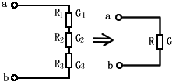
  电导： | 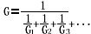
  当=0时，R2上的分电压 | 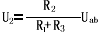
  --分压比
电  阻  串  、  并  、  复  联 |  | 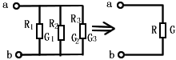
  并联 电阻： |  | 电导：
  当=00时，R2上的分电流：
  式中：Iab---流经ab的端电流 |  | 分流比
电  阻  串  、  并  、  复  联 |  | 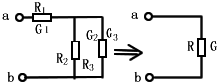
  复联 电阻：
  电导： | 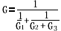
电容器串、并、复联 |  | 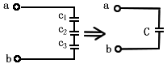
  串联： |  | 当n个相待的C0串联时
  当C3被短路时，C2上的分电压
  式中：Uab----ab两端端电压 |  | 电容分压比
电容器串、并、复联 | 并联:  当n个相同等的CO并联时C=nco | 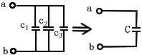
电容器串、并、复联 | 复联： | 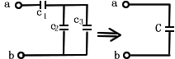
屏蔽线圈串、并联的等效电感 | 串联 | 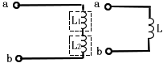
屏蔽线圈串、并联的等效电感 |  | 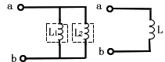
  并联
电池串、并联 |  | 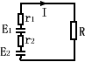
  串联 E=E1+E2+En ------I=I1+I2+In
  r1、r2分别为电池的内阻当n个电池的电动势均为E0，内阻均为r0
电池串、并联 |  | 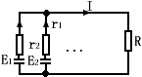
  串联 | 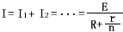
  r1、r2分别为电池的内阻。每个电池的电动势和内阻必须相等才能并联，否则电池之间产生电流，消耗能量。

